AI工具初认识

一、国内网页版 AI 工具（无需科学上网，中文友好）

1. 豆包（字节跳动）
- 官网：https://www.doubao.com/chat
- 核心优势：中文语义理解极强、免费无额度限制、响应快、多模态（文本 / 图像 / 语音）、支持实时语音对话、短视频脚本创作、文档解读
- 适用场景：日常问答、文案写作、周报 / 日报、翻译、AI 绘画、编程入门、办公辅助

2. Kimi（月之暗面）
- 官网：https://kimi.moonshot.cn
- 核心优势：超长上下文（200 万汉字）、实时联网、PDF / 图片 / 表格解析、长文档总结、学术文献研读
- 适用场景：论文阅读、法律 / 合同分析、长篇报告生成、资料整理

3. 通义千问（阿里）
- 官网：https://tongyi.aliyun.com/qianwen
- 核心优势：中文对话 / 多模态能力均衡、图片识别强、长文档处理、代码生成、与阿里云生态联动
- 适用场景：职场办公、内容创作、数据分析、企业级应用

4. DeepSeek（深度求索）
- 官网：https://chat.deepseek.com
- 核心优势：深度推理强、实时联网、多模态文件处理（PDF/Excel/ 图片）、可展示推理过程、中文适配好
- 适用场景：学术研究、代码调试、复杂问题拆解、逻辑分析

5. WPS AI（金山）
- 官网：https://ai.wps.cn
- 核心优势：深度集成 WPS 办公套件、文档一键总结 / 润色 / 续写、PPT 生成、数据图表分析、写作助手
- 适用场景：Word/Excel/PPT 办公、文档协作、报告撰写

6. 即梦 AI（字节跳动）
- 官网：https://jimeng.jianying.com
- 核心优势：中文 AI 绘画天花板、免费额度足、风格多样、中文提示词理解精准、支持商用
- 适用场景：海报设计、自媒体配图、创意插画、产品原型图

二、国外网页版 AI 工具（需科学上网，英文为主）

1. ChatGPT（OpenAI）
- 官网：https://chatgpt.com
- 核心优势：通用能力最强、多模态、代码生成 / 调试、插件生态丰富、支持 GPT-5.4（原生电脑操控）
- 适用场景：全场景通用、编程、内容创作、复杂任务规划、数字代理

2. Claude（Anthropic）
- 官网：https://claude.ai
- 核心优势：超长上下文（100 万 token）、低幻觉、安全性高、法律 / 金融文档分析、代码审阅
- 适用场景：法律合同、学术论文、长篇小说、复杂系统分析

3. Gemini（Google）
- 官网：https://gemini.google.com
- 核心优势：多模态能力顶尖（图像 / 视频 / 音频）、超长上下文、深度整合 Google 生态（Gmail/Drive/ 日历）
- 适用场景：视频理解、图片分析、科研数据处理、Google 工作流自动化

4. Perplexity
- 官网：https://www.perplexity.ai
- 核心优势：AI 搜索天花板、实时联网、引用来源、学术研究、多智能体协作、深度问答
- 适用场景：事实查证、文献综述、市场调研、深度知识获取

5. DALL·E 3（OpenAI）
- 官网：https://chat.openai.com（ChatGPT 内集成）
- 核心优势：文字生成图片精准、理解复杂提示词、支持商用、与 ChatGPT 无缝协作
- 适用场景：创意绘画、产品设计、营销素材、概念图

6. DeepL
- 官网：https://www.deepl.com
- 核心优势：翻译精度 / 语感全球领先、多语种互译、文档润色、学术 / 商务场景首选
- 适用场景：论文翻译、商务邮件、外文写作、跨语言沟通

三、网页版AI工具选择建议
- 国内日常 / 办公：优先选豆包（免费 + 中文强）、Kimi（长文档）、WPS AI（办公）
- 学术 / 长文本：Kimi、Claude、DeepSeek
- AI 绘画：即梦 AI（中文）、DALL·E 3（英文）
- 英文 / 国际场景：ChatGPT、Gemini、DeepL
- 搜索 / 查证：Perplexity、Kimi

总结：日常选豆包就行了。

四、国内外大模型功能对比
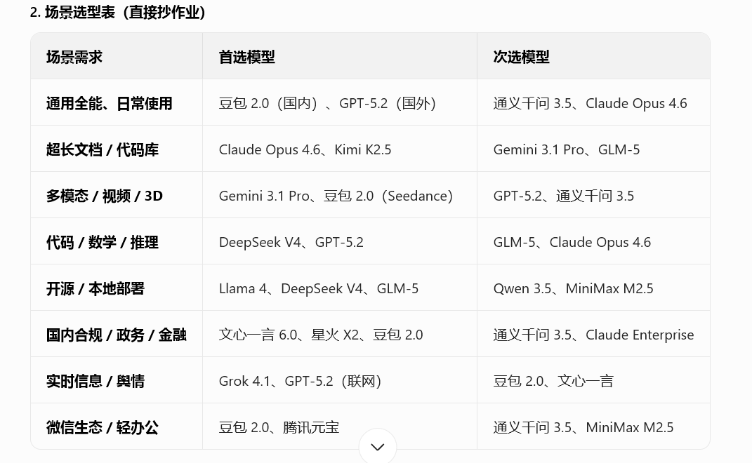

五、客户端AI 编程工具介绍
Trae、Cursor、重力球（Google Antigravity）都属于 AI 原生 IDE / AI 编程工具，也叫 AI 编程助手 / AI 代码编辑器。

1. Cursor
- 出品：独立团队（被 Anthropic 投资）。
- 定位：AI 编程 IDE 标杆，专业级、多文件智能体能力强。
- 核心：Composer 模式、跨文件重构、GPT-4/Claude 双引擎。
- 收费：$20 / 月起。

2. Trae
- 出品：字节跳动。
- 定位：免费版 Cursor 平替，中文友好、国内可用。
- 核心：Builder 模式（一键生成项目）、中文提示词理解、多模型切换。
- 收费：国内版完全免费。

3. 重力球（Google Antigravity）
- 出品：Google（Gemini 3 Pro 驱动）。
- 定位：智能体优先的 AI 开发平台，主打多 Agent 并行、浏览器自动测试。
- 核心：Mission Control（任务控制台）、自动浏览器验证、项目级语义图谱。
- 收费：预览期免费，需科学上网，以及谷歌账号。

